БЕЛОРУССКИЙ ГОСУДАРСТВЕННЫЙ УНИВЕРСИТЕТ

ИНФОРМАТИКИ И РАДИОЭЛЕКТРОНИКИ

Кафедра программного обеспечения информационных технологий

Факультет КСиС

Специальность ПОИТ

Лабораторная работа №6

по дисциплине «Надежность программного обеспечения»

на тему «Работа в среде Selenium WebDriver»

Выполнил студент: Трухан К.А.

Группа: 851002

Минск 2020

Тестирование проводилась на сайте Средней школы №8 г. Солигорска, http://sch8.soligorsk.edu.by.

**Тесты**

1. Просмотр архива новостей

- переход по вкладке сервисы;

- выбор архива новостей;

- скрол вниз;

- выбор новости с дальнейшим посмотрим с помощью ссылки читать далее;

- просмотр содержимого;

Результат: тест пройден успешно.

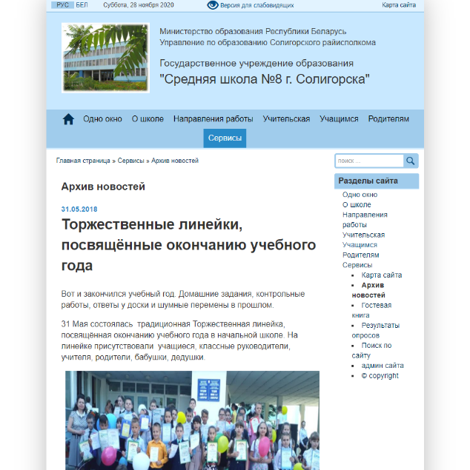

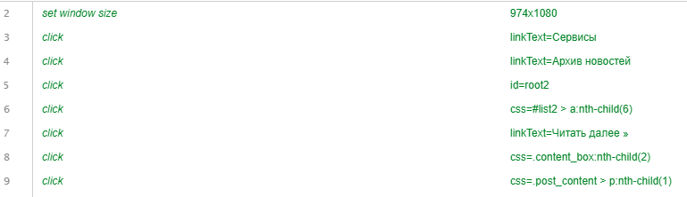

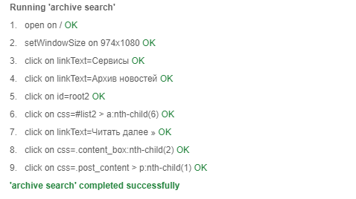

1. Поделится страницей

- выбор вкладки “Направление работы”;

- скрол вниз до соц. Сетей;

- выбор соц. сети “ВКонтакте”;

- ввод данных получателя;

- отправка.

Результат: тест пройдет успешно.

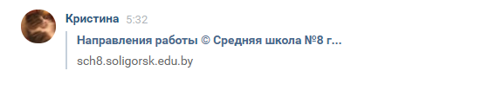

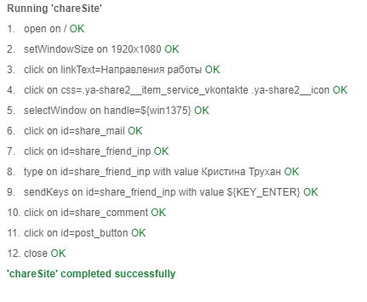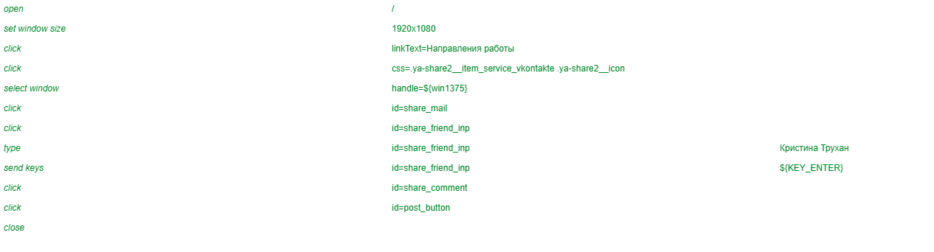

1. Просмотр администрации школы

- переход на карту сайта;

- выбор вкладки “о школе”;

- выбор вкладки “администрация школы”;

- просмотр содержимого.

Результат: тест пройден успешно.

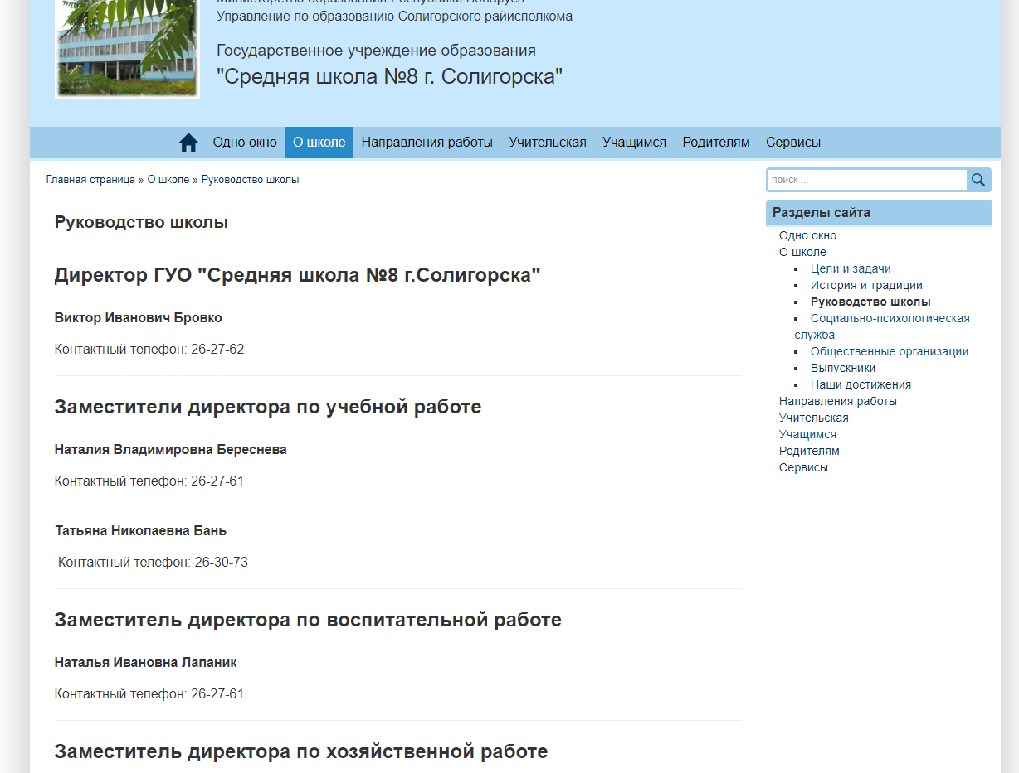

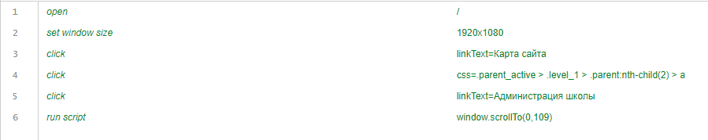

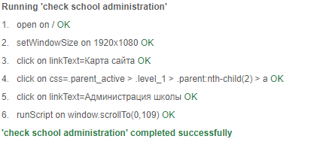

1. Фотогалерея

- переход на карту сайта;

- выбор вкладки “Фотогалерея”;

- выбор вкладки 2018;

- выбор вкладки май;

- просмотр содержимого;

- выбор вкладки январь;

- просмотр содержимого;

- выбор мероприятия;

- выбор и просмотр фотографии;

- выход из просмотра фотографии;

- выбор другой фотографии.

Результат: тест пройден успешно.

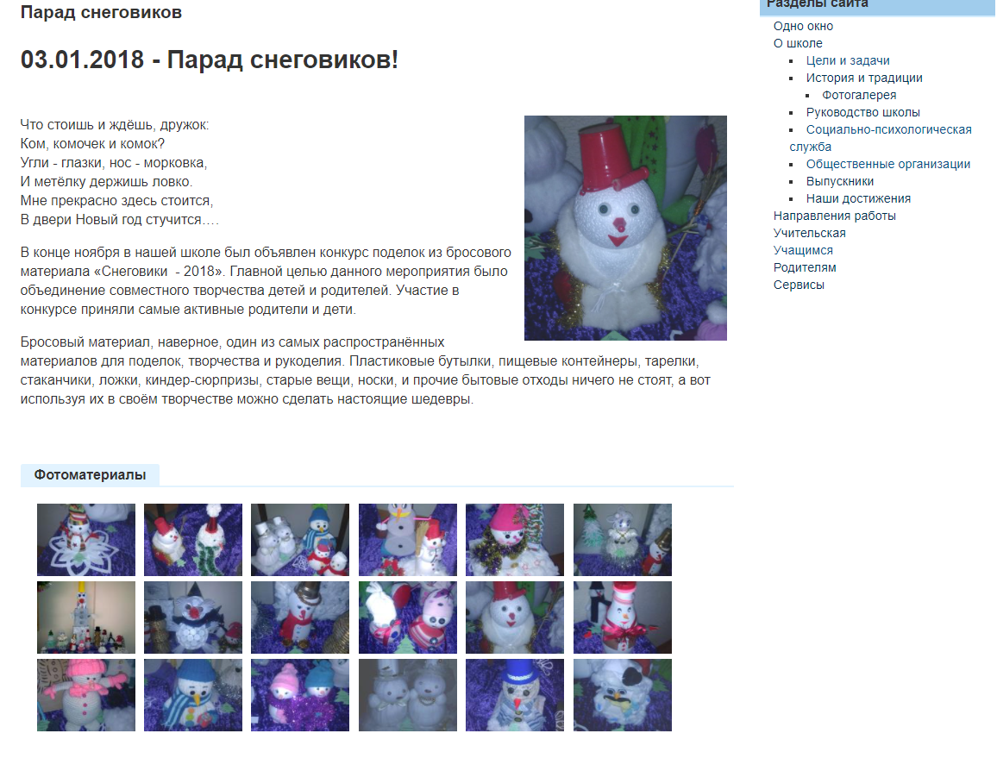

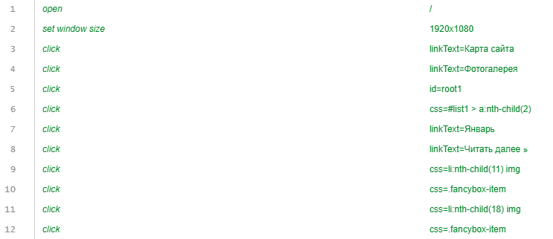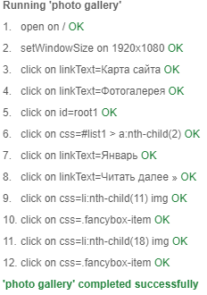

1. Поиск по сайту

- переход по вкладке сервисы;

- выбор вкладки поиск по сайту;

- ввод “директор” в поисковую систему;

- отсутствие результата;

- ввод “учитель” в поисковую систему;

- отсутствие результата;

- ввод “о школе” в поисковую систему;

- отсутствие результата.

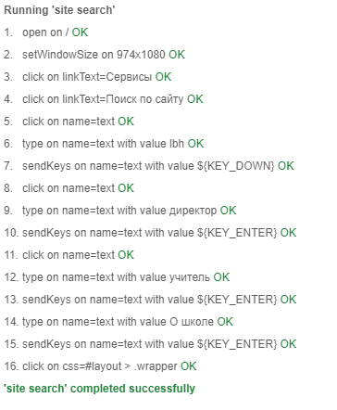Результат: тест выполнен успешно.

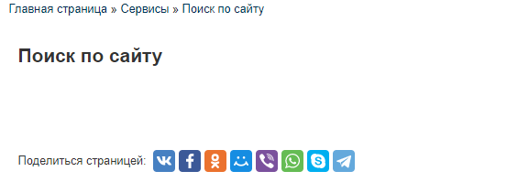

На базе полученных тестов можем сделать вывод, что данный элемент сайта работает некорректно.

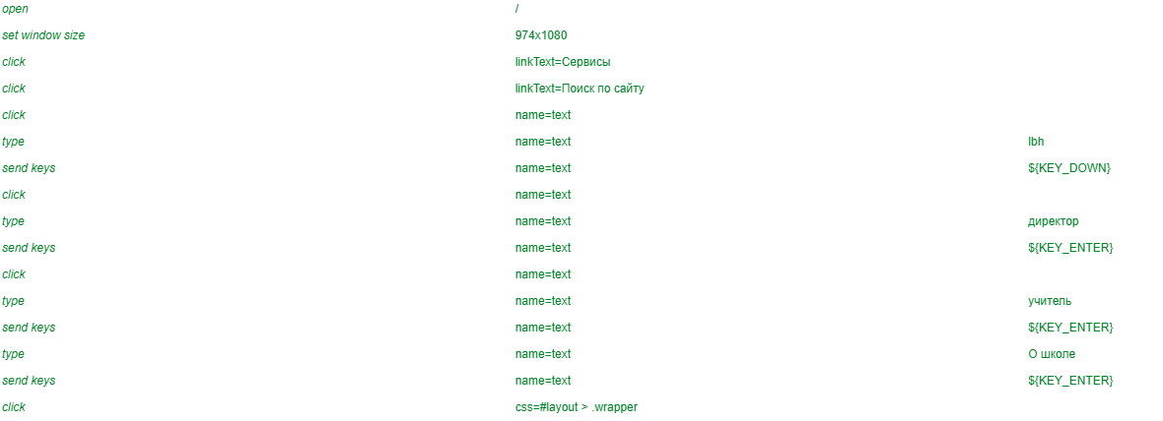

1. Проверка введённого email

* выбор вкладки “электронное обращение”;
* заполнение полей данными;
  + заполнение поля электронной почты некорректными данными.
* нажатие кнопки отправить;
* получение alert с сообщением “Некорректный email”;
* закрытие alert.

Результат: тест выполнен успешно

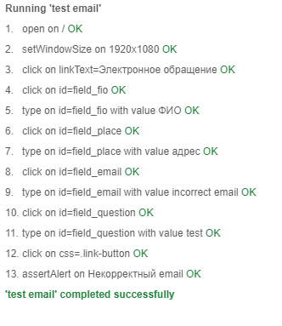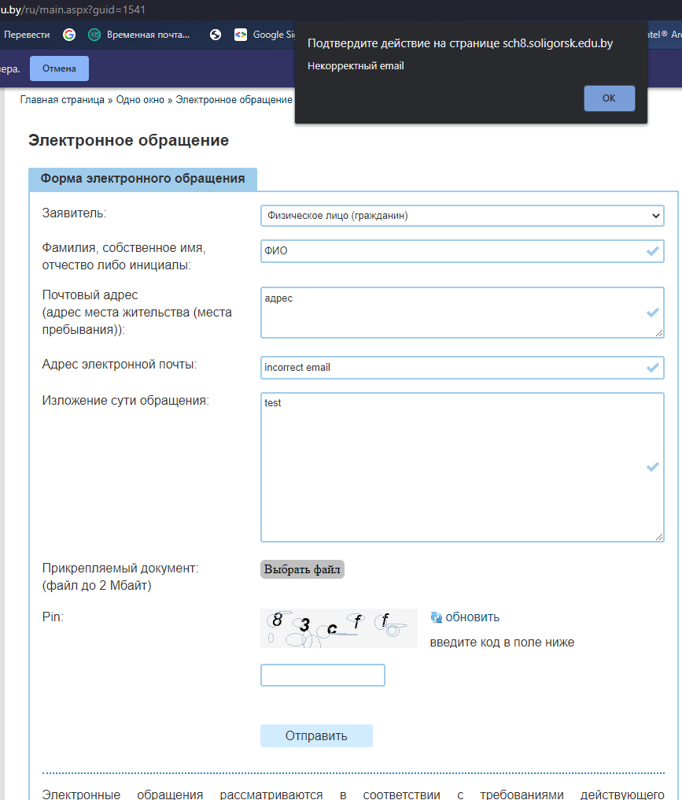

alert не закрыт для демонстрации его появления

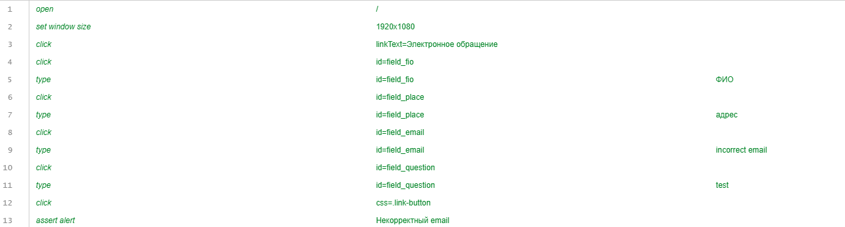

1. Выбор и настройка версии сайт для слабовидящих

- выбор вкладки “Версия для слабовидящих”;

- выбор опции “Настройки”;

- настройка размера шрифта;

- настройка цвета сайта;

- настройка межбуквенного расстояния.

Результат: тест пройден успешно.

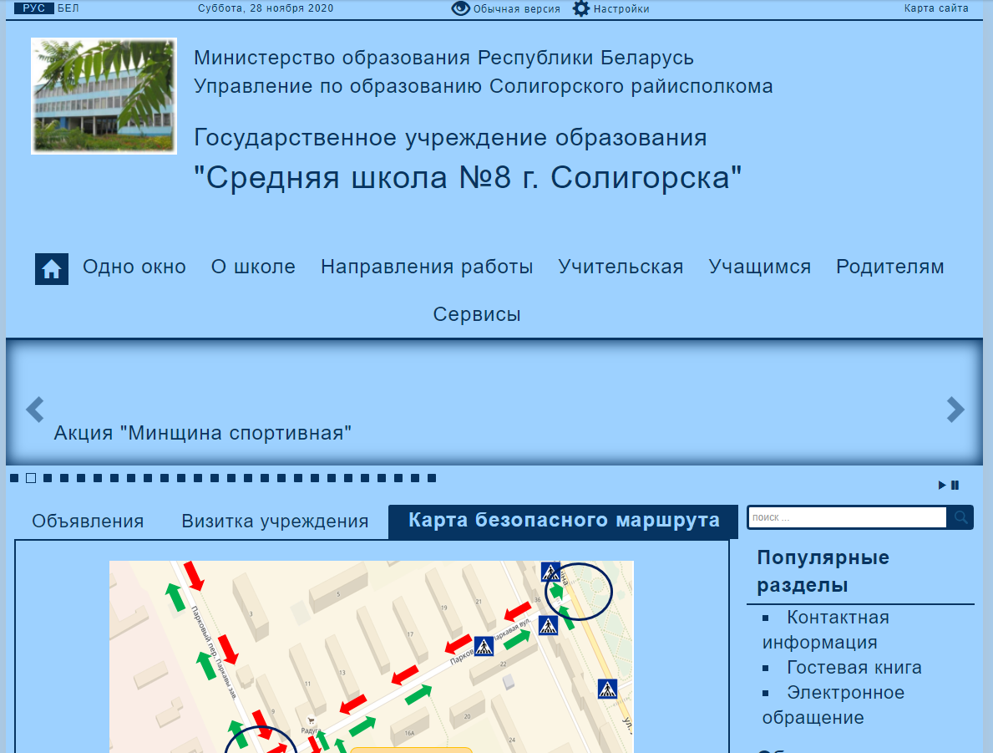

Версия для слабовидящих

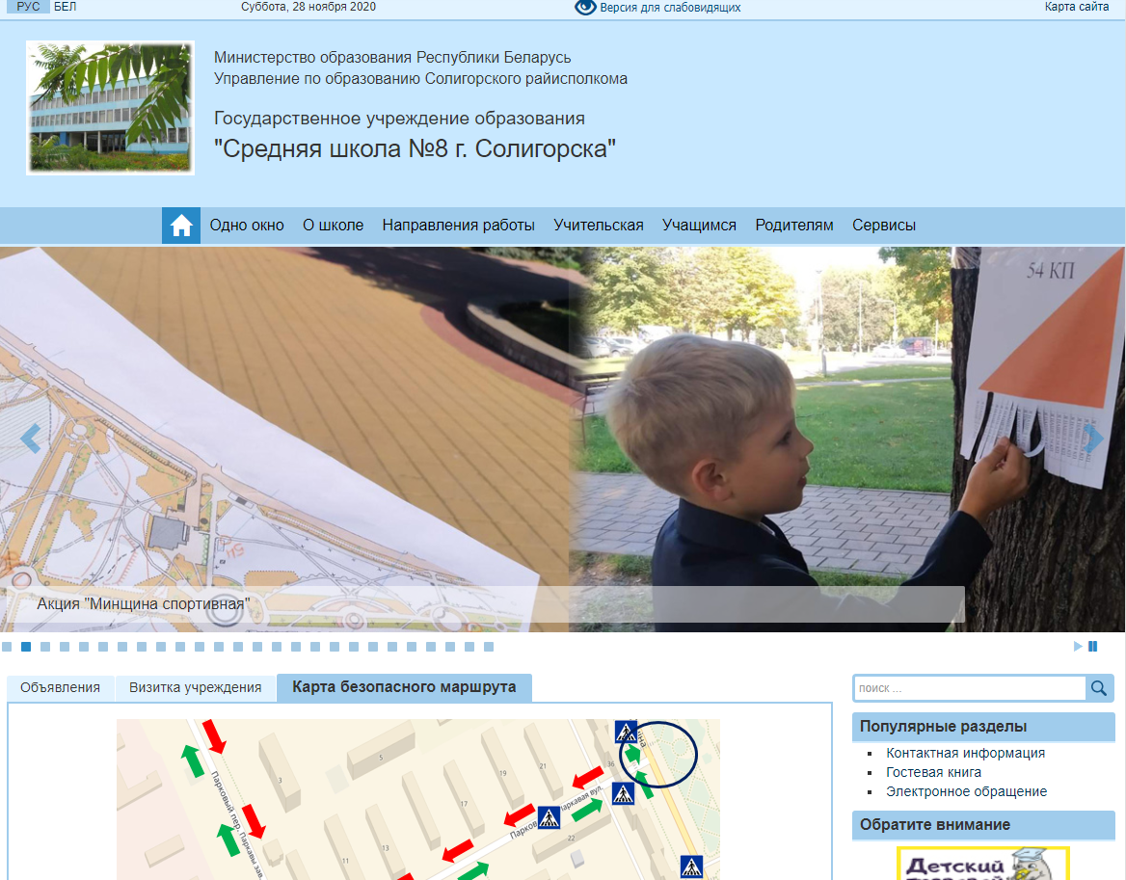

Обычная версия

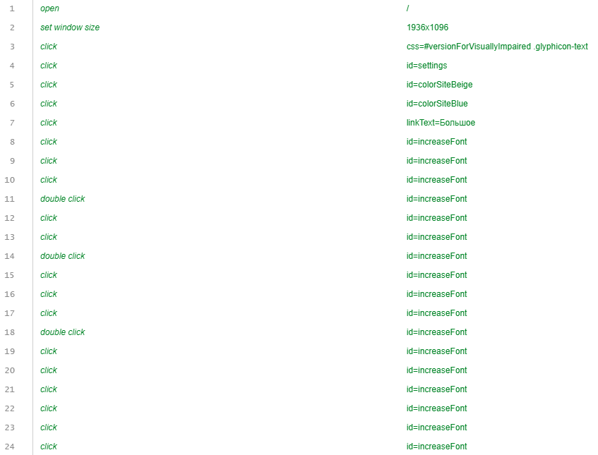

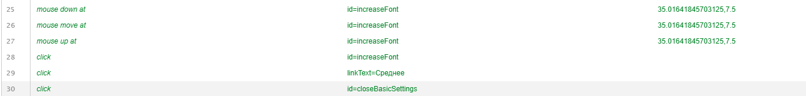

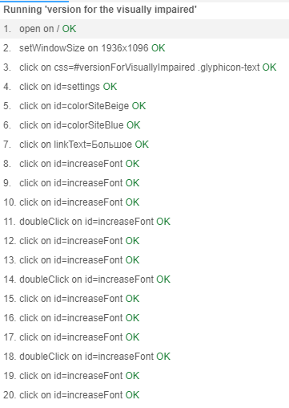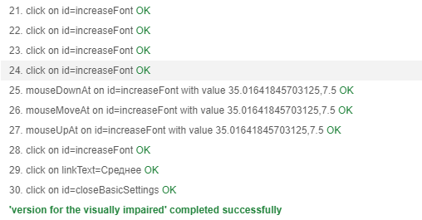

**Тесты 8-10 выполнены на языке Java с помощью WebDriver**

1. Смена языка сайта

- выбор белорусского языка;

- ожидание отображения.

Результат: тест выполнен успешно.

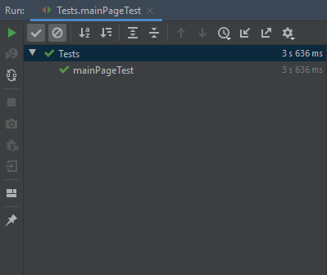

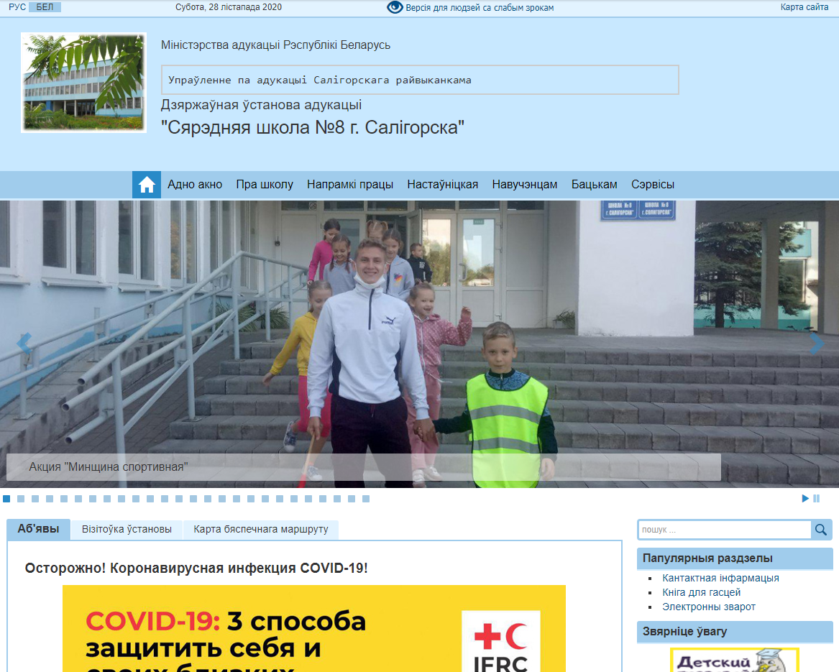

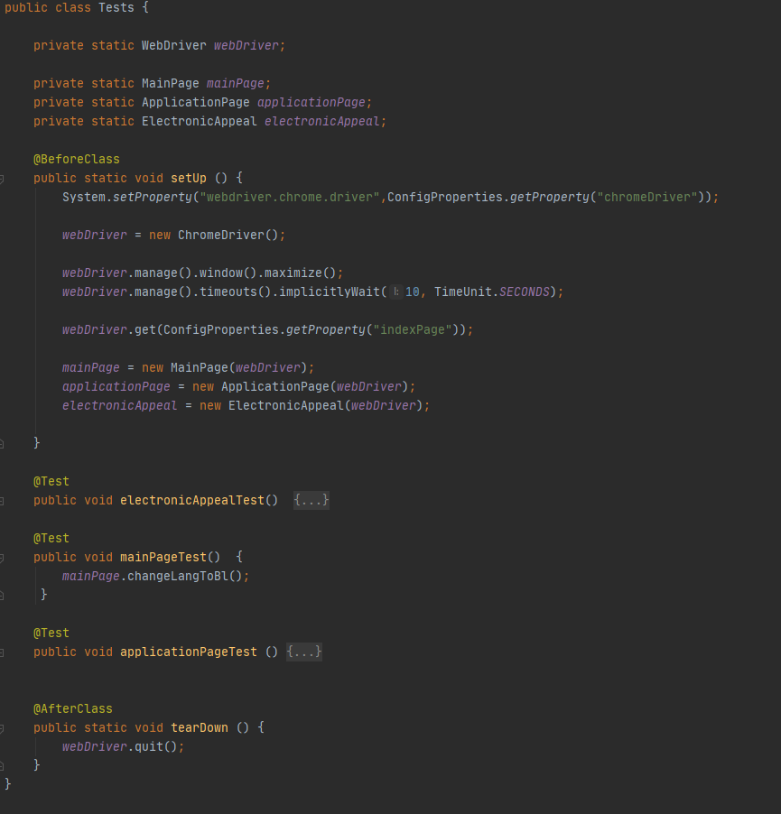

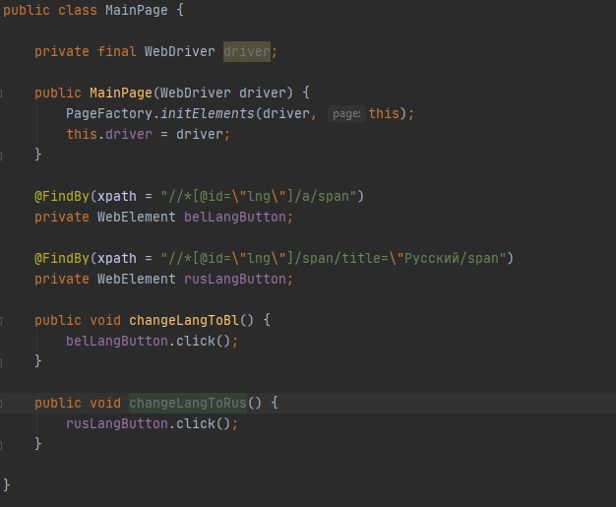

Код теста

1. Проверка на некорректный PIN

- выбор вкладки “электронное обращение”;

- заполнение полей данными;

- заполнение поля PIN некорректными данными.

- нажатие кнопки отправить;

- получение alert с сообщением “Ошибка ввода PIN кода и т.д.”;

- закрытие alert.

Результат: тест выполнен успешно.

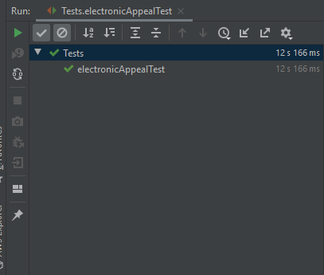

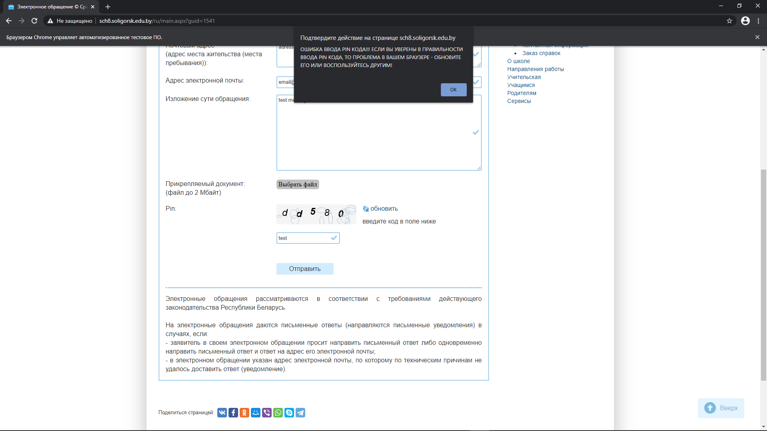

alert не закрыт для демонстрации его появления

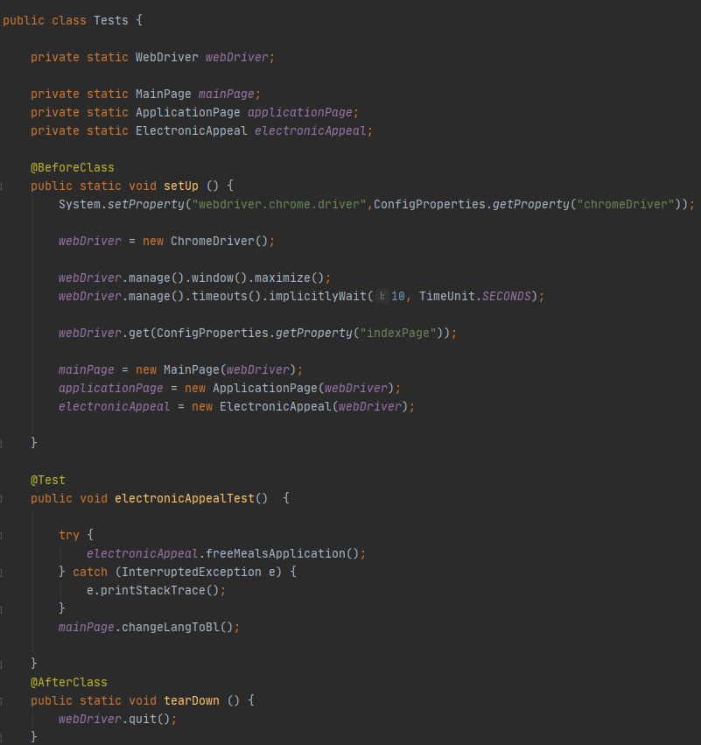

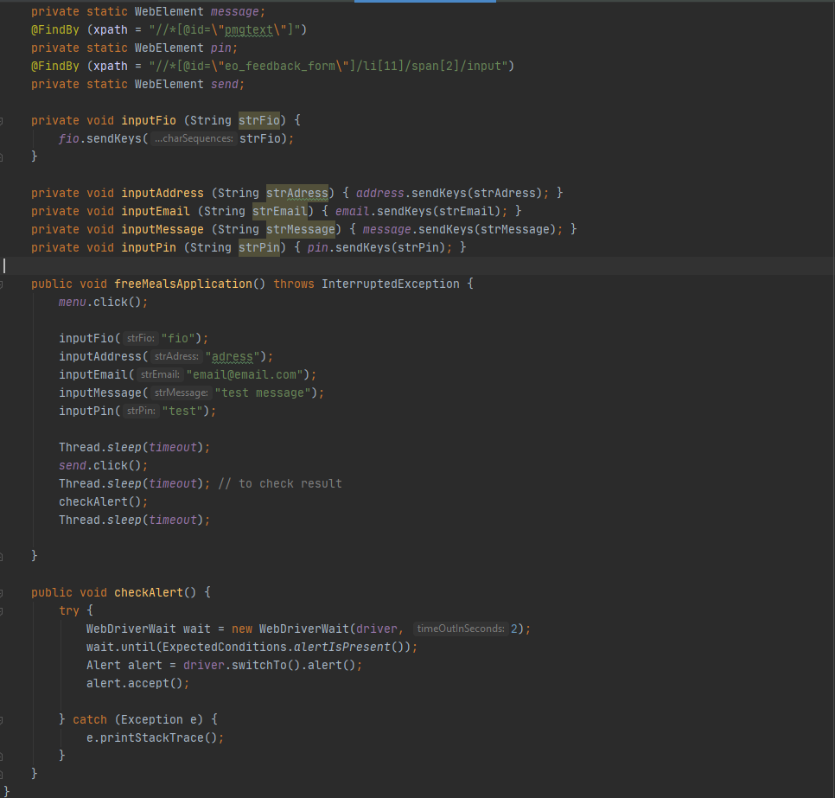

Код теста

1. Получение образца заявления

- перенос курсора на меню “Одно окно”;

- выбор в всплывающем меню “образцы заявлений”;

- выбор заявления на бесплатное питание;

- редиректор на яндекс диск.

Результат: тест выполнен успешно.

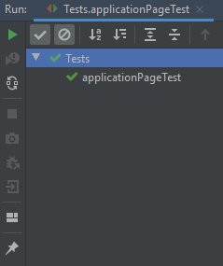

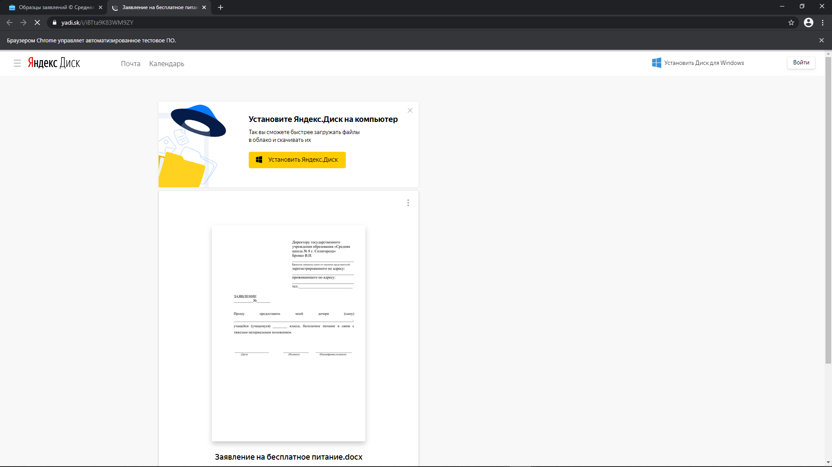

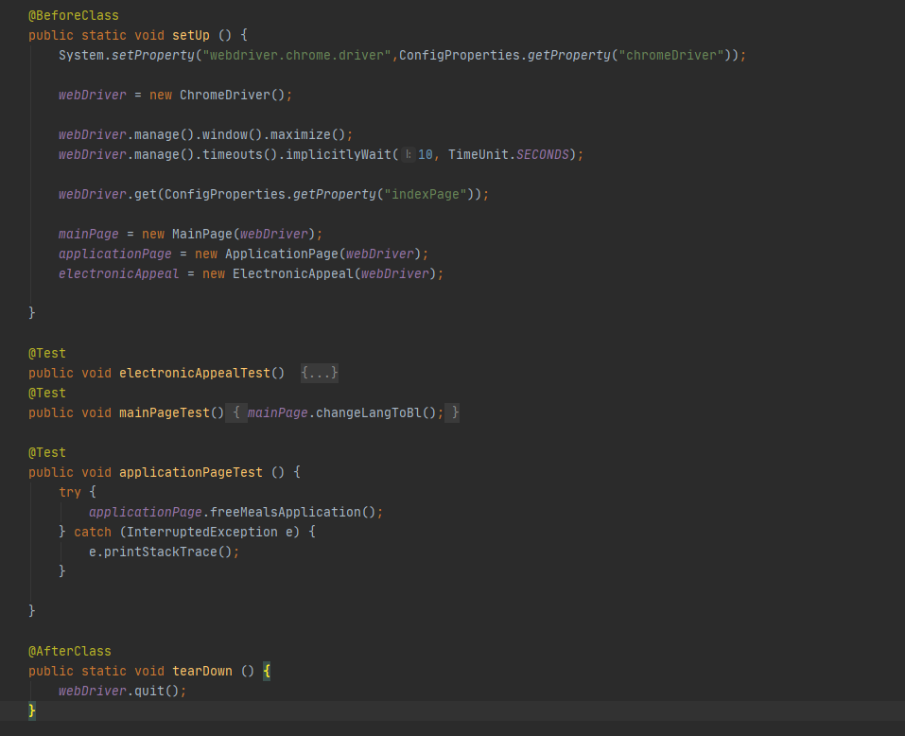

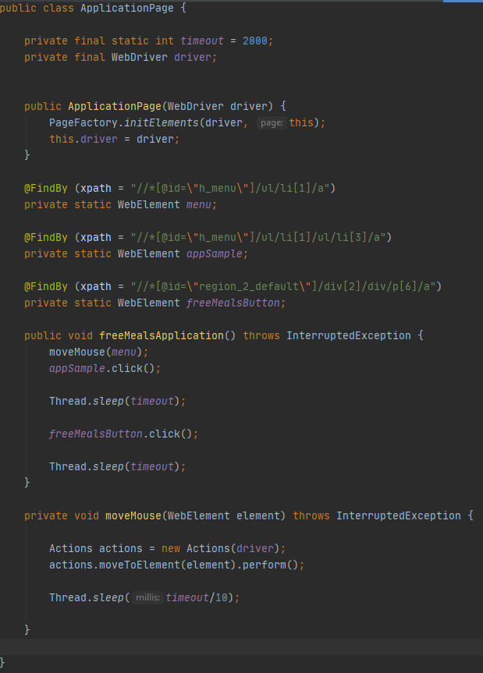

Код теста

**Вывод**

Был составлен набор тестов в среде Selenium IDE, а также написаны тесты на языке java для тестирования сайта школы http://sch8.soligorsk.edu.by/.

Все тесты были успешно пройдены.